Уважаемые родители
(законные представители)!

Вы можете оплатить за присмотр и уход за своим ребенком в Сбербанк Онлайн.
Внимание!!!
Комиссия за оплату составляет 1%
Например, при оплате суммы 1620 руб, комиссия - 16,2 руб,
итоговая сумма составит 1636,2 руб.
Пошаговую инструкцию по оплате в Сбербанк Онлайн Вы можете получить у администрации на электронном носителе.

Пошаговая инструкция по оплате за детский сад в Сбербанк Онлайн
- Входим в Сбербанк Онлайн
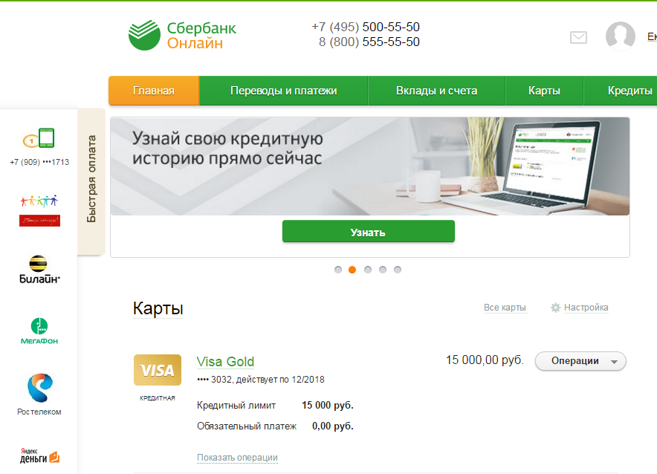
- Выбираем «Переводы и платежи», далее «Перевод организации»

- Вводим номер р/сч 40101810200000010010, ИНН 5607006884, БИК 045354001, нажимаем кнопку «Продолжить»
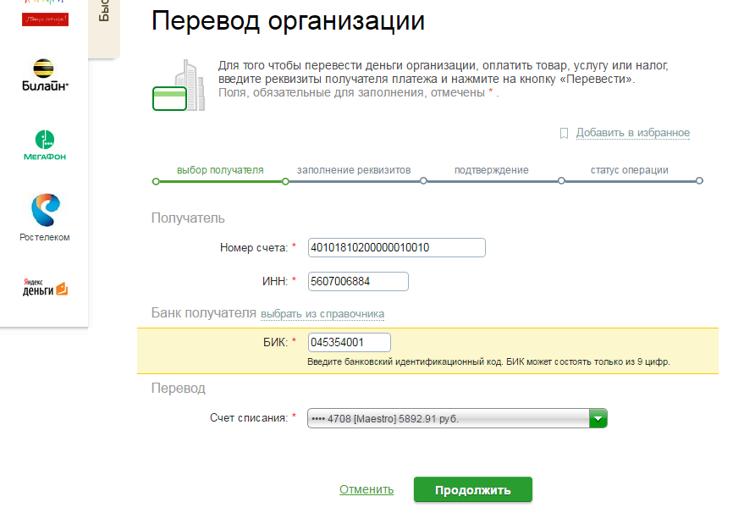

- Вводим КБК 07511302994040000130, нажимаем кнопку «Продолжить»
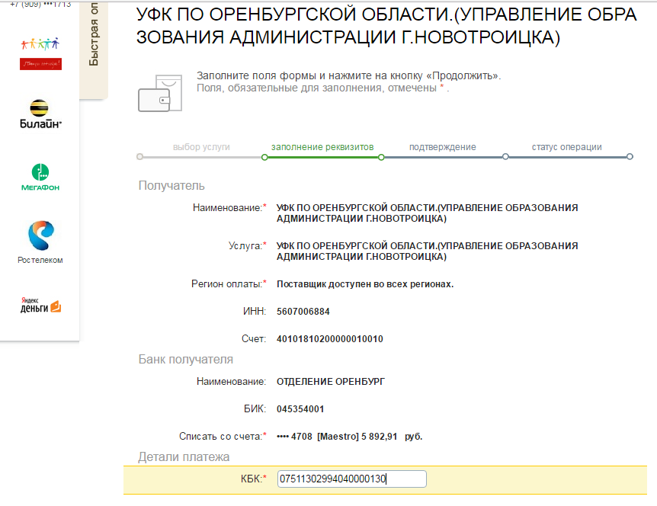

- Вводим ОКТМО 53720000001, нажимаем кнопку «Продолжить»
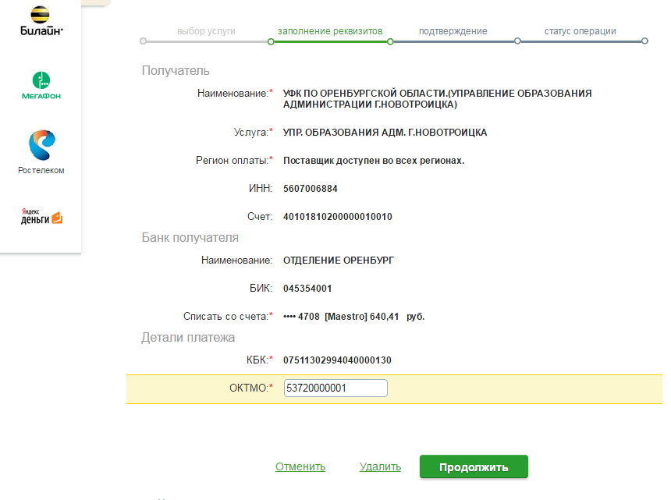

- Заполняем назначение платежа «ДОУ №31, ФИО ребенка, № лицевого счета из квитанции», данные паспорта, нажимаем кнопку «Продолжить»

- Заполняем поле «ФИО», нажимаем кнопку «Продолжить»

- Заполняем поле «адрес», нажимаем кнопку «Продолжить»

- Вводим сумму платежа, нажимаем кнопку «Продолжить»

- Подтверждаем сумму платежа по смс
- Платеж исполнен. Сохраняем как шаблон.
- Называем шаблон «оплата за детский сад» и подтверждаем по смс.
- Внимание!!! При последующей оплате, необходимо менять сумму платежа в зависимости от суммы в платежке!

- Уважаемые родители (законные представители) не забываем распечатывать квитанции и предоставлять воспитателям в группу!
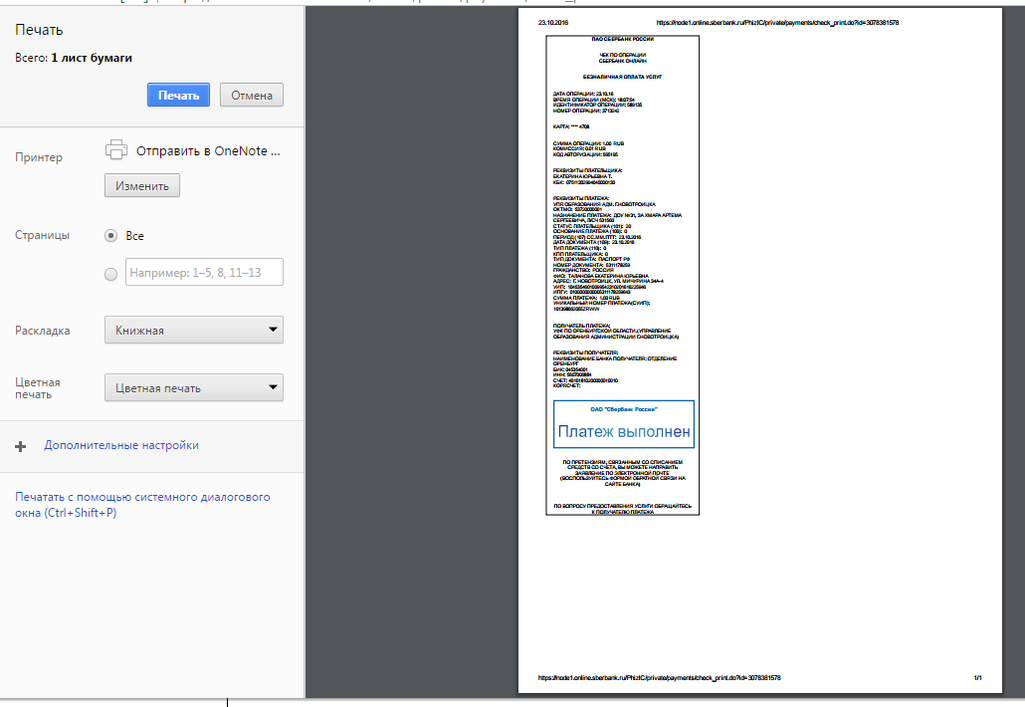

Внимание!
Комиссия по оплате за детский сад в Сбербанк Онлайн
составляет 1 %.

